Мой профсоюз


Что делает Профсоюз?
Протягивает руку помощи!
Решает социальные проблемы!
Отстаивает права и интересы человека труда
Формирует основные требования к работодателю!
Содействует росту заработной платы!
Осуществляет представительство интересов в
Юридически поддерживает и защищает!
Знает, что делать!
Главная задача профсоюзного комитета-социальная защита членов профсоюза.
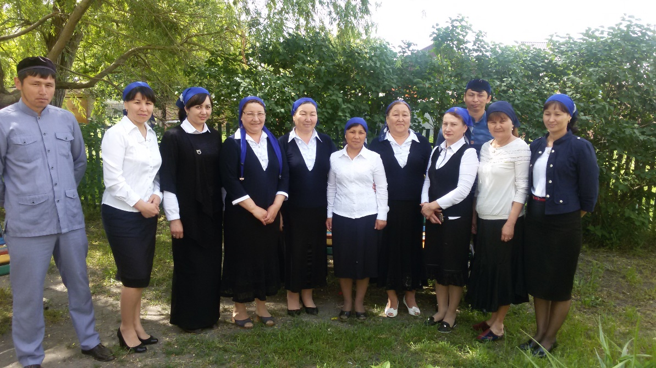
Первичная Профсоюзная организация МБОУ "Каршига-Аульская СОШ " насчитывает 30 членов, из них педагогов – 16 ППО МБОУ « Каршига-Аульская СОШ" руководствуется в своей деятельности Уставом профсоюза работников народного образования и науки РФ, Законом «О профессиональных союзах, их правах и гарантиях деятельности», нормативными актами выборных органов профсоюза.
Гарантом социальных и трудовых прав сотрудников является коллективный договор.
Основные направления организации работы профсоюзного комитета
1. Организационно-уставные аспекты в организаторской работе комитета профсоюза:
- планирование работы профкома и комиссии;
- подготовка и проведение профсоюзных собраний;
- информационная и разъяснительная работа среди членов профсоюза;
- оформление профсоюзных документов
2. Организаторская работа профкома в социально-правовой сфере
- подготовка и внесение на рассмотрение профсоюзных собраний вопросов по социально-трудовым вопросам;
- участие в разработке локальных нормативных актов школы;
- участие в рассмотрении индивидуальных правовых споров.
3. Организаторская работа в области охраны труда
- подготовка вопросов по охране труда для обсуждения на заседании профкома;
- участие в работе по обеспечению требований охраны труда в школе;
- участие в мероприятиях по охране труда и др.
4. Организаторская работа профкома в процессе осуществления контрольной функции
- изучение и рассмотрение на заседаниях профсоюзного комитета вопросов соблюдения трудового законодательства;
- анализ приказов по вопросам приема и увольнение, подготовка информации и др.
5. Организаторская работа по оздоровлению членов профсоюза
- рассмотрение вопросов оздоровления среди членов Профсоюза на заседании профкома;

6. Деятельность профкома по организации досуга членов профсоюза
- участие в организации и проведении в коллективе профессиональных и других праздников и др.
7. Организаторская работа комитета профсоюза по работе с ветеранами профсоюза и педагогического труда.
- организация поздравления ветеранов с днем рождения, профессиональными и другими праздниками;
- приглашение ветеранов на профсоюзные общешкольные мероприятия и др.
Состав профкома:

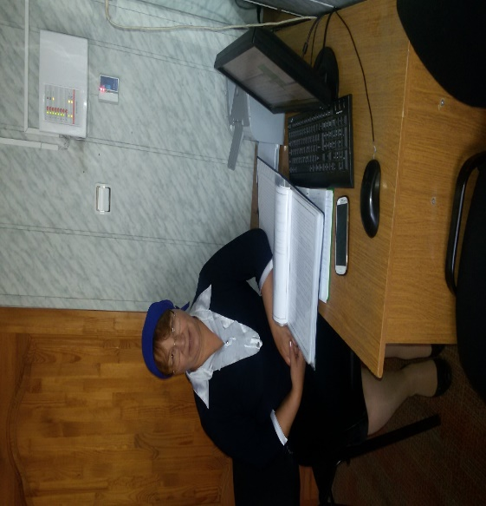 Шаршева Арина Исламовна –
председатель первичной профсоюзной организации МБОУ «Каршига-Аульская СОШ» телефон : + 7 (928) 948 – 60-15

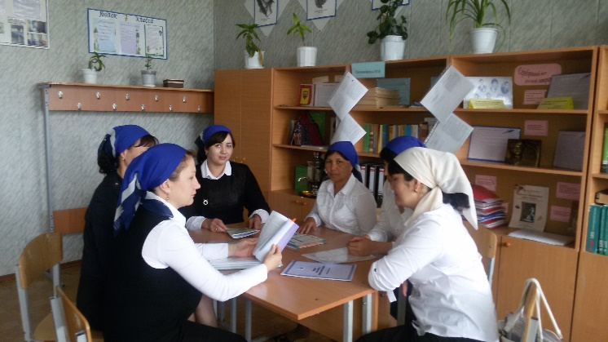

Список уполномоченных первичной профсоюзной организации
МБОУ « Каршига-Аульская СОШ»

Шаршева А.И.- Уполномоченный по труду и заработной плате.

Сатыров А.А. - Уполномоченный по правозащитной работе и охране труда.
Уполномоченный по информационной и обеспечение гласности
по профсоюзной деятельности.

Кельдимуратова Э.Р. - Уполномоченный организационной массовой
и уставной работе.
Уполномоченный по культурной массовой
и оздоровительной работе

Абдулмежитова Н.З.- Уполномоченный по пенсионные и социальные обеспечения.
по жилищное бытовым вопросам.

Утвержден
на заседании профкома
«__27» 08. 2016_г.
План работы профсоюзного комитета
МБОУ «Каршига-Аульская СОШ» на 2015-2016 год
№ п\п | Темы | Дата
 | О готовности школы к новому 2015-2016 уч. г.  Об участии профкома в тарификации учителей школы (стаж, трудовые книжки, согласование тарификации с профкомом)  Утверждение плана работы первичной профсоюзной организации. | Сентябрь
 | Празднование Дня учителя. | Октябрь
 | О выполнении Соглашения по охране труда между администрацией и профкомом школы и принятие нового | Ноябрь
 | Заседание профсоюзного кружка «Правовое поле»
 | Подготовка и празднования Нового года  составление стат отчета за 2015г. | Декабрь
 | Проведение с членами профсоюза бесед по правовым вопросам  Аттестация учителей | Январь
 | О подготовке празднования Дня Защитника Отечества и Международного женского дня | Февраль
 | Знакомство работников школы с изменениями в законодательстве РФ, вновь принятыми нормативно –правовыми актами муниципального образования.  О подготовке информации для работников школы о начисленных и уплаченных страховых взносах.  организация посещения музея А-Х Кадырова и национального музея ЧР.  Участие в мероприятиях, посвященных ко Дню Конституции в ЧР (23 марта) | Март
 | Отчет о работе уполномоченного по охране труда профсоюза. Участие в расследовании несчастных случаев и профессиональных заболеваний | Апрель
 | Участие в мероприятиях посвященный ко Дню памяти и скорби Чеченского народа (10 мая)  (чтение мовлида)  Своевременное подготовка графика отпусков работникам школы и выплаты отпускных. | Май
 | Об организации летнего отдыха членов профсоюзов. | Июнь
 | Участие в работе комиссии по приемке школы.  Осуществление контроля за прохождением сотрудниками медицинских осмотров. | август

